SOP 2023 – ACTIVITES CULTURELLES CYCLE 1

Dans le cadre de la Semaine Olympique et Paralympique, l’équipe des Conseillers Pédagogiques EPS de Seine-et-Marne vous propose de permettre à vos élèves de cycle 1 de découvrir des sports olympiques.

Cet enjeu culturel s’appuie essentiellement sur le langage, que ce soit en nommant le sport lui-même, mais aussi les actions liées, le sportif qui le pratique, le matériel utilisé, l’environnement ou l’espace nécessaire, ce qu’on en pense également.

Pour cela vous trouverez 3 documents.

Dans les pages qui suivent sont proposés des supports (photographies, logos) qui illustrent chacun des 22 sports représentés.
Pour chacun d’eux, une même présentation sous la forme suivante :

Le sport représenté par le sportif en action | Le sportif et son matériel
Le logo symbolisant le sport | Le matériel nécessaire (tout ou partie)

A partir des planches de chacun de ces sports, les illustrations étant « copiables », il est possible de mener les activités suivantes :
- Dégager le lexique spécifique de tel ou tel sport
- Dégager des points récurrents entre plusieurs sports (exemples : le tennis comme le basket-ball supposent l’opposition ; le surf et l’aviron sont des sports nautiques…)
- Le jeu du loto (chaque planche comportant 6 éléments, basée sur 2 ou 3 sports)
- Le jeu du mémory
- Les associations d’images
- Les commandes (comme le jeu des familles ; exemple : je voudrais le matériel pour jouer au tennis)
- Donner son avis sur tel ou tel sport : dire celui qui fait rêver, celui qu’on aimerait pratiquer, celui qui fait peur…

Deux autres documents sont proposés, en lien avec celui-ci :
- Un document qui présente quelques planches de loto possibles (avec le modèle de tableau à remplir) : SOP 2023 cycle 1 exemples supports loto
- Un document qui reprend les planches des 22 sports avec sous chacune un lien pour regarder une vidéo du sport en question : SOP 2023 cycle 1 sports et vidéos

Les 22 sports représentés sur les planches qui suivent :

SPORT | SPORTIF | MATERIEL | ENVIRONNEMENT | Planche page
Tennis | Tennisman et tenniswoman | Raquette, balle, filet | Court de tennis | 3
Para-tennis | Tennisman et tenniswoman | Raquette, balle, filet, fauteuil | Court de tennis | 4
Escalade | Grimpeur | Prises, magnésie, harnais | Mur d’escalade | 5
Tennis de table | Pongiste | Raquette, balle, filet, | Table de tennis de table (ping-pong) | 6
Aviron | Rameur et rameuse | Rame, aviron, bateau, skiff | Plan d’eau calme | 7
Aviron handisport | Rameur et rameuse | Rame, aviron, bateau, skiff | Plan d’eau calme | 8
Escrime handisport | Escrimeur et escrimeuse ou tireur et tireuse | Epée, masque, plastron, gant, fauteuil | Piste d’escrime | 9
Escrime | Escrimeur et escrimeuse ou tireur et tireuse | Epée, masque, plastron, gant | Piste d’escrime | 10
Skate-board | Skateur, rider, planchiste | Planche, casque | Skate-park | 11
Vélo Tout Terrain (VTT) | Vététiste | VTT, casque | Nature, terrain escarpé | 12
Cyclisme sur piste | Cycliste ou pistard | Vélo, casque | Vélodrome | 13
Natation | Nageur et nageuse | Maillot de bain, lunettes, bonnet | Piscine, bassin | 14
Natation synchronisée | Nageur et nageuse | Maillot de bain, pince-nez | Piscine, bassin | 15
Saut à la perche | Athlète, perchiste | Perche, tapis de réception | Stade, sautoir, piste d’élan | 16
Course de vitesse | Athlète, sprinter | Starting-block | Piste, couloir | 17
Gymnastique sportive ou artistique | Gymnaste | Barre fixe, barres parallèles, cheval d’arçon, praticable, poutre, | Salle avec agrès | 18
Surf | Surfeur et surfeuse | Planche de surf | Mer, océan, vague | 19
Basket-ball | Basketteur et basketteuse | Ballon, panier | Terrain de basket, gymnase | 20
Handi-basket ou basket-fauteuil | Basketteur et basketteuse | Ballon, panier | Terrain de basket, gymnase | 21
Equitation | Cavalier et cavalière | Selle, bombe, étrier, cravache, rênes | Carrière | 22
Tir à l’arc handisport | Archer | Arc, flèche, cible | Pas de tir | 23
Judo | Judoka | Kimono, tapis | Dojo, tatami | 24

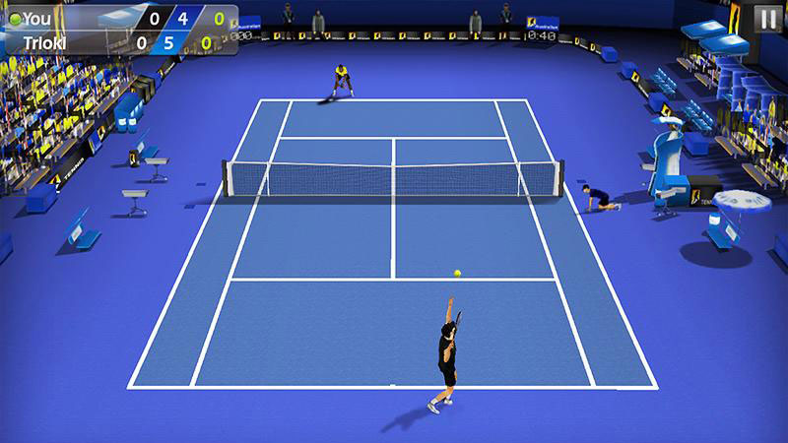 | 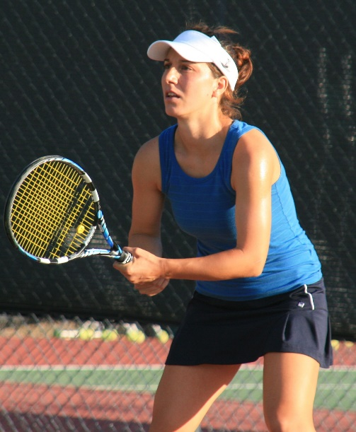
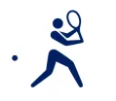 | 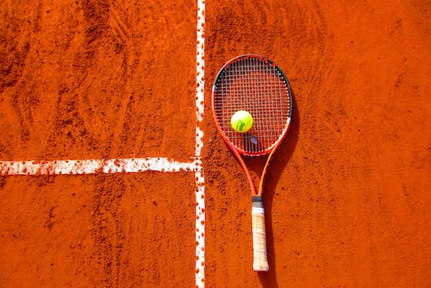

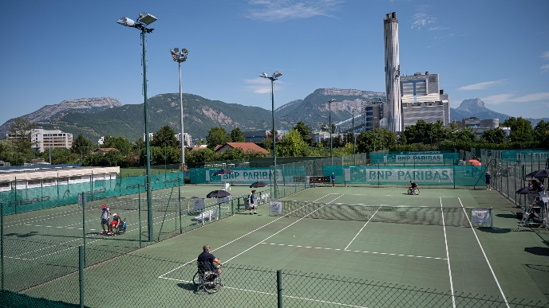 | 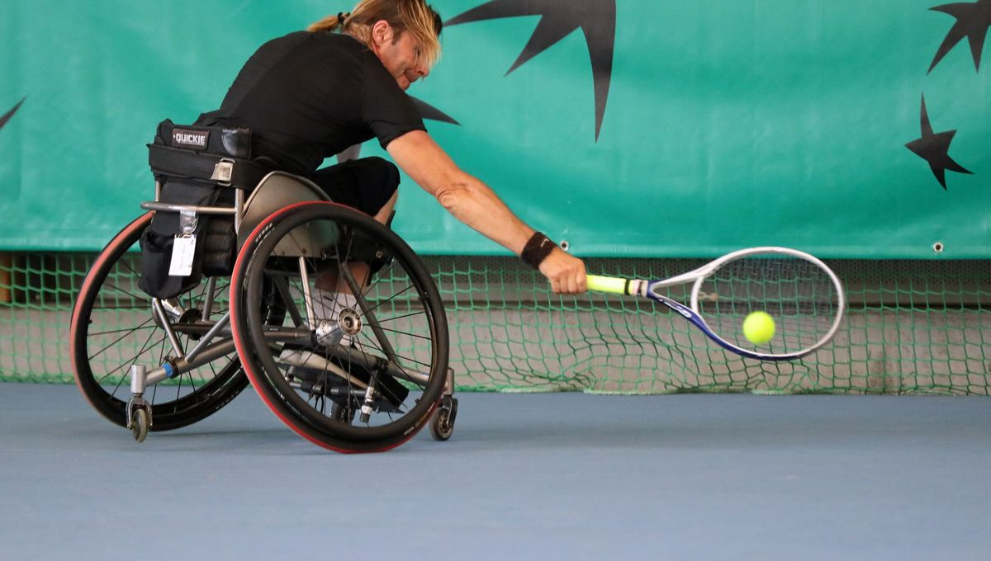
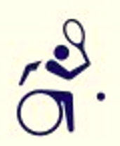 | 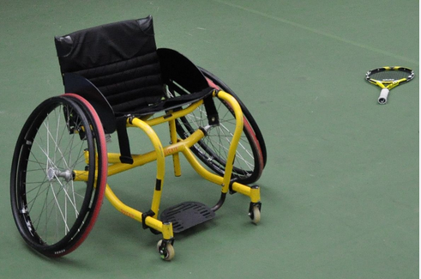

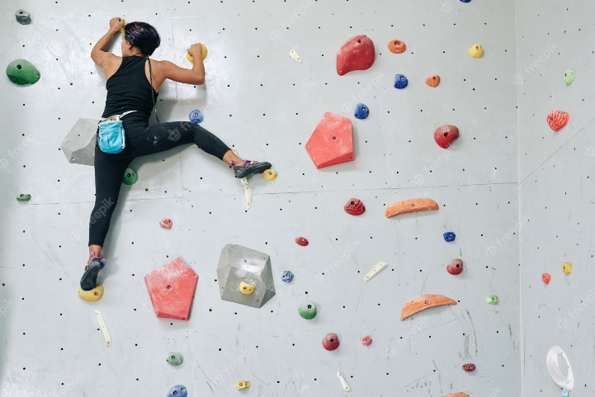 | 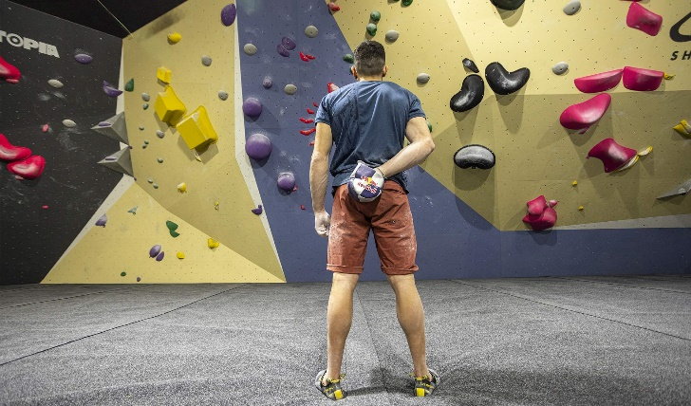
 | 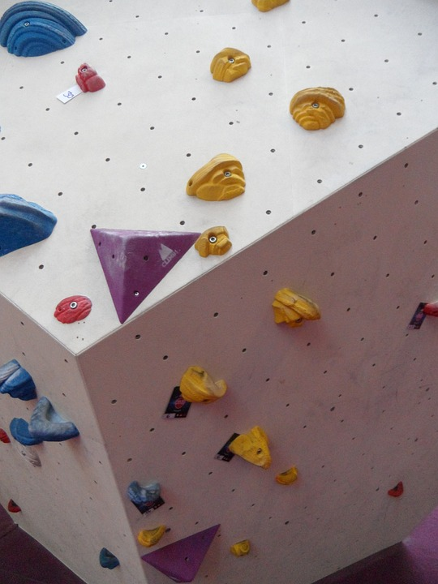

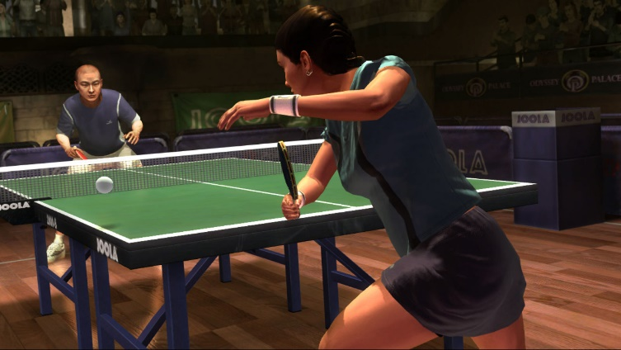 | 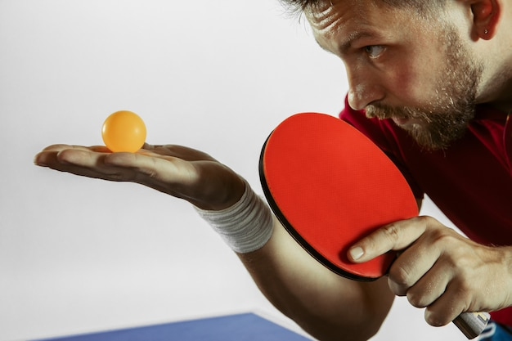
 | 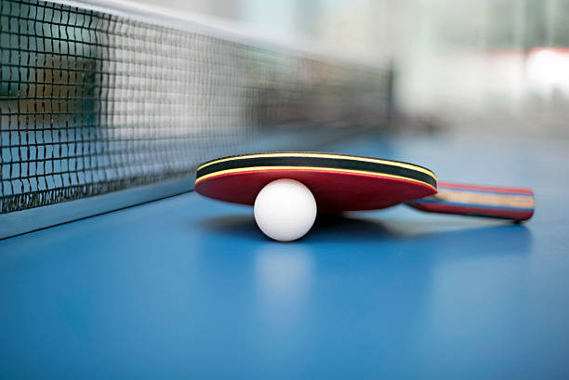

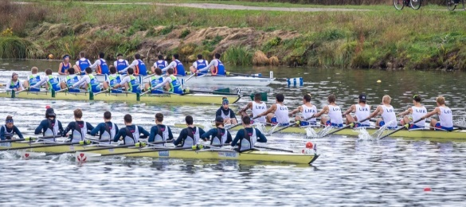 | 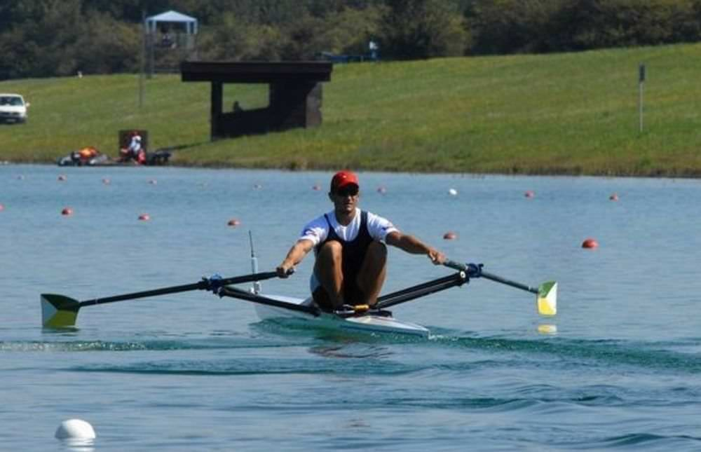
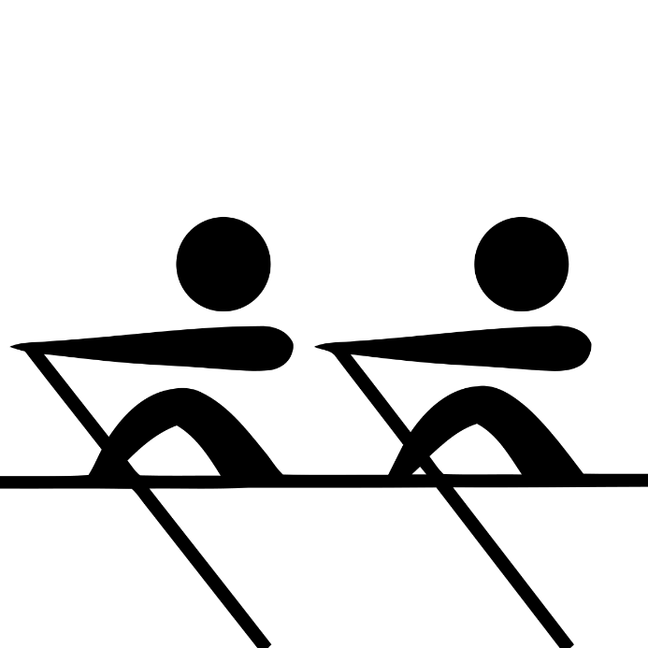 | 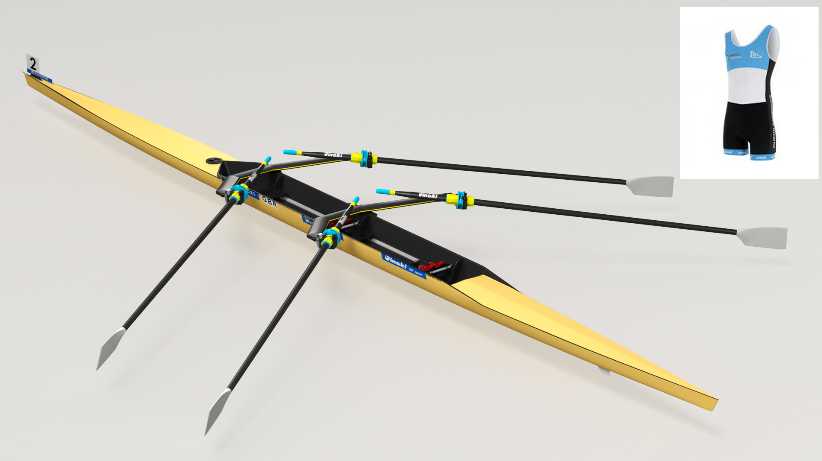

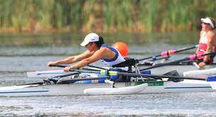 | 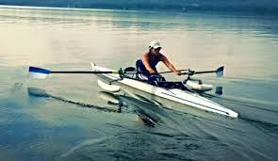
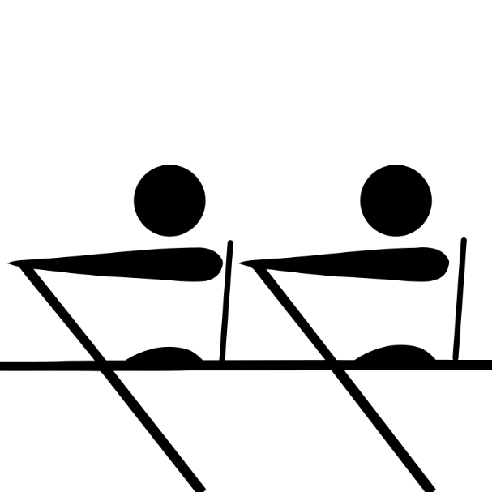 | 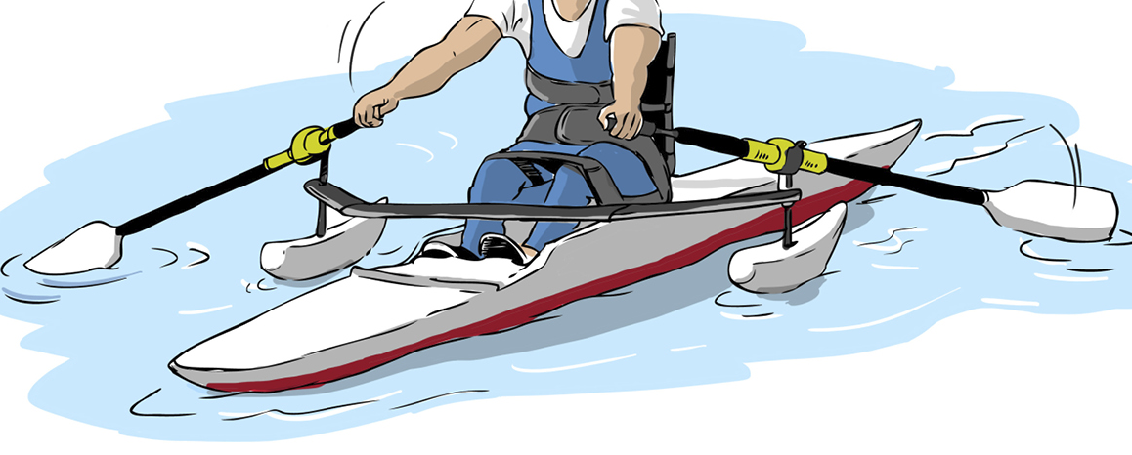

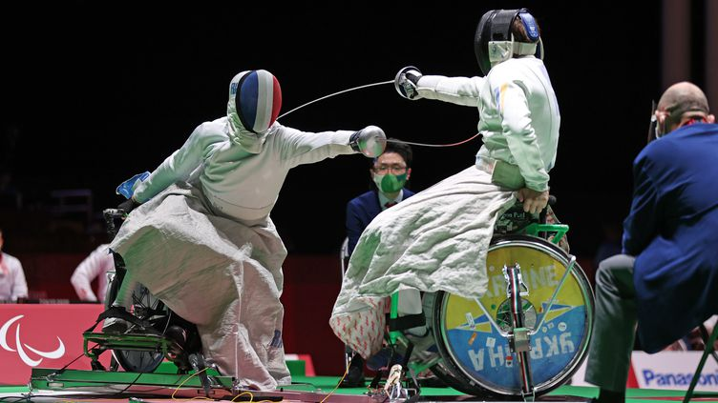 | 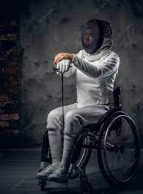
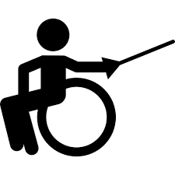 | 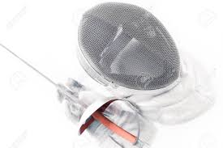  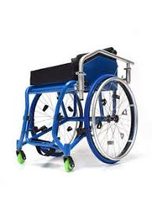

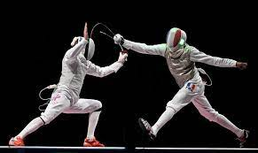 | 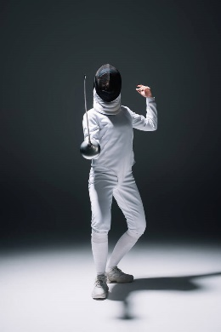
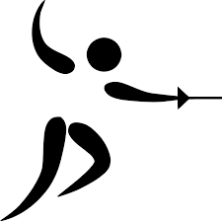 | 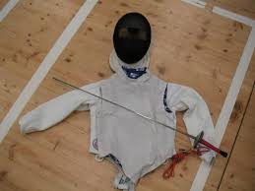

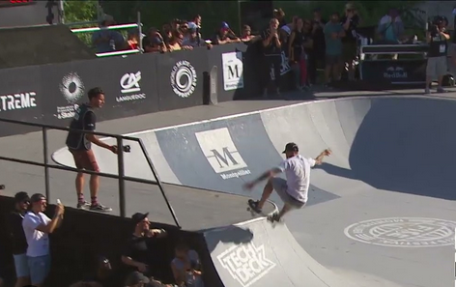
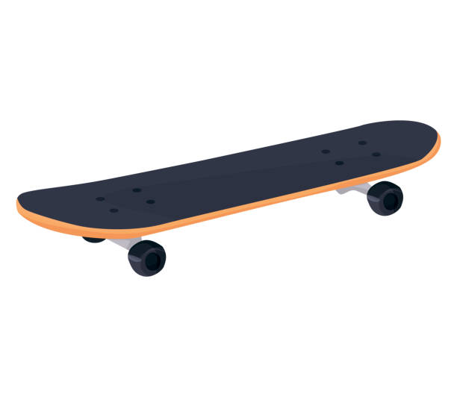

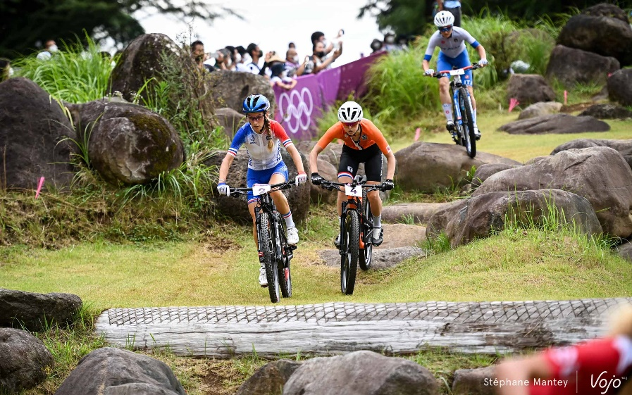 | 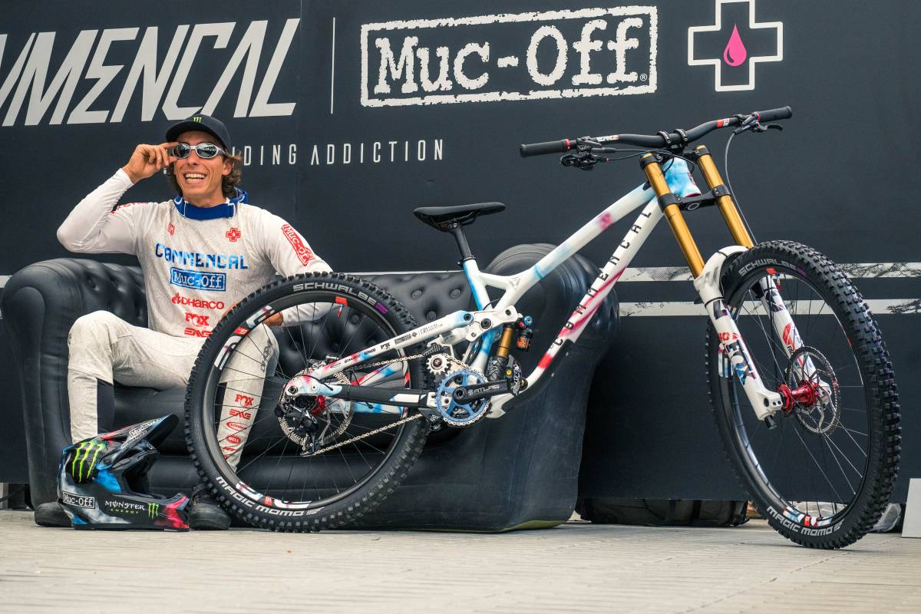
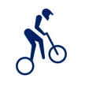 | 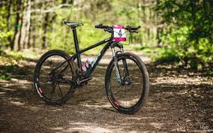

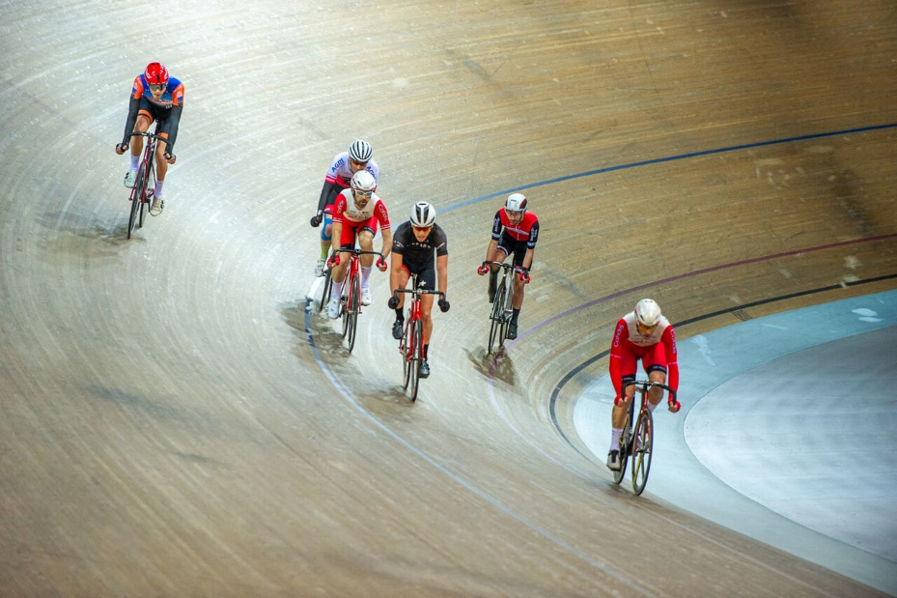 | 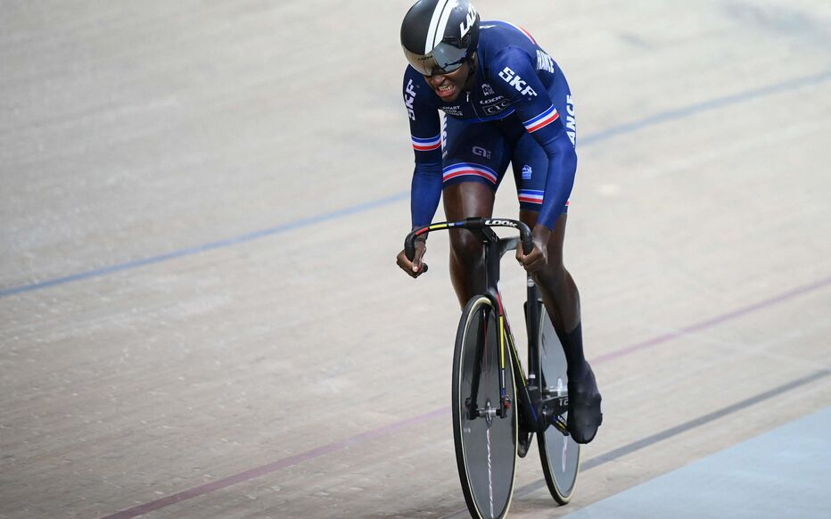
 | 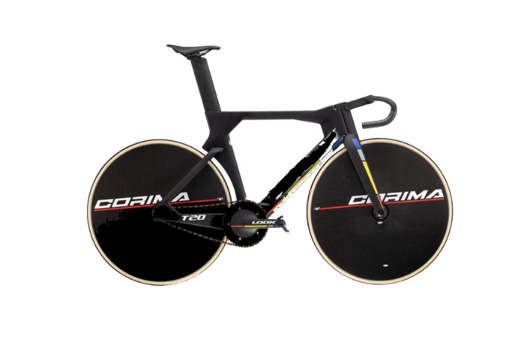

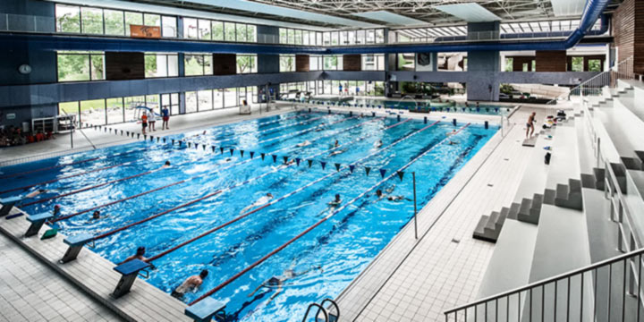 | 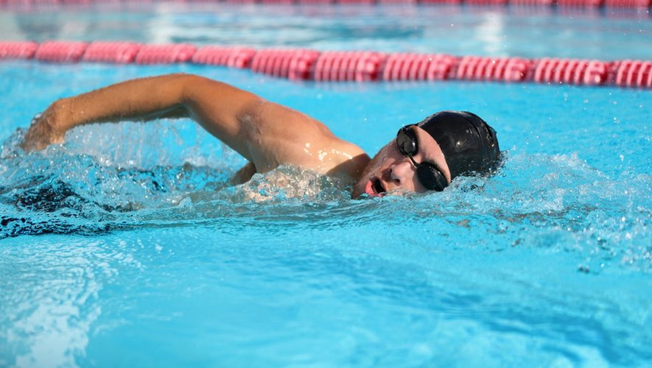
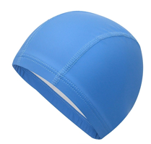

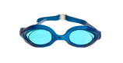

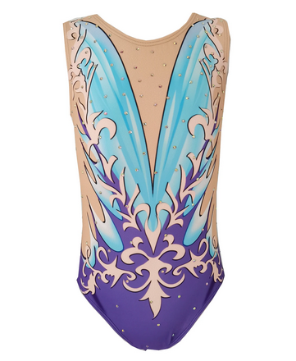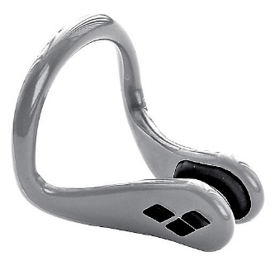

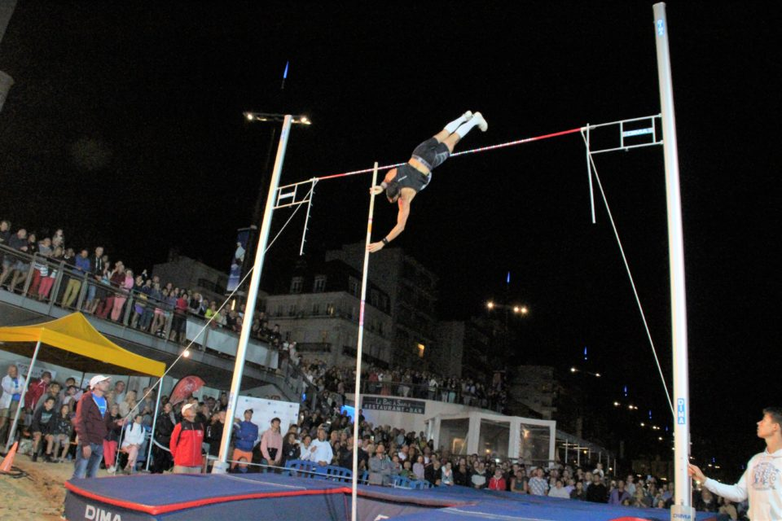 | 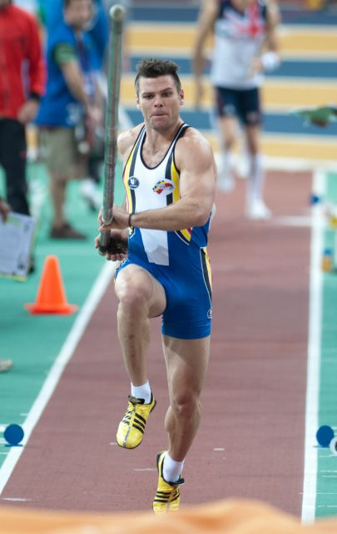
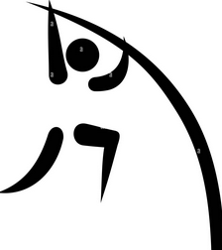 | 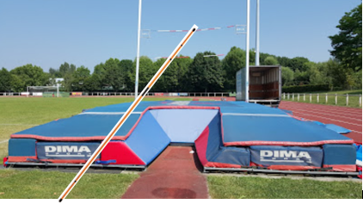

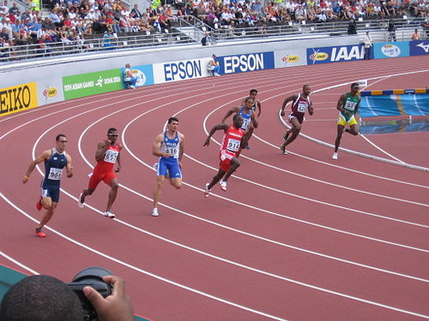 | 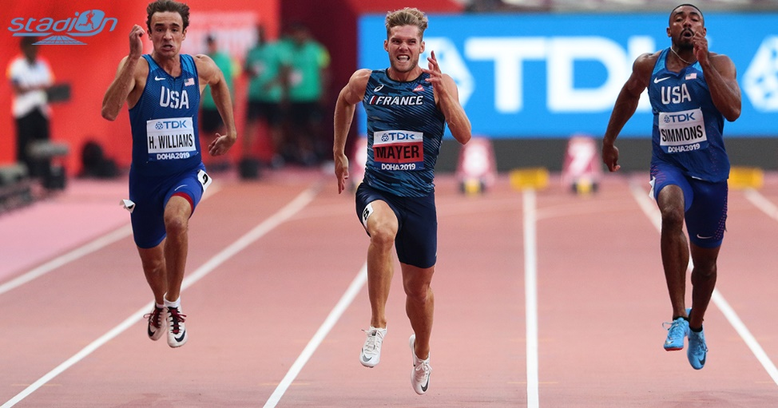
 | 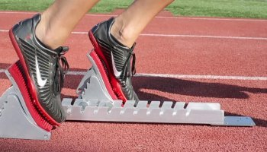

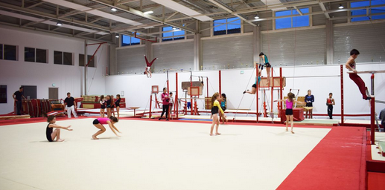 | 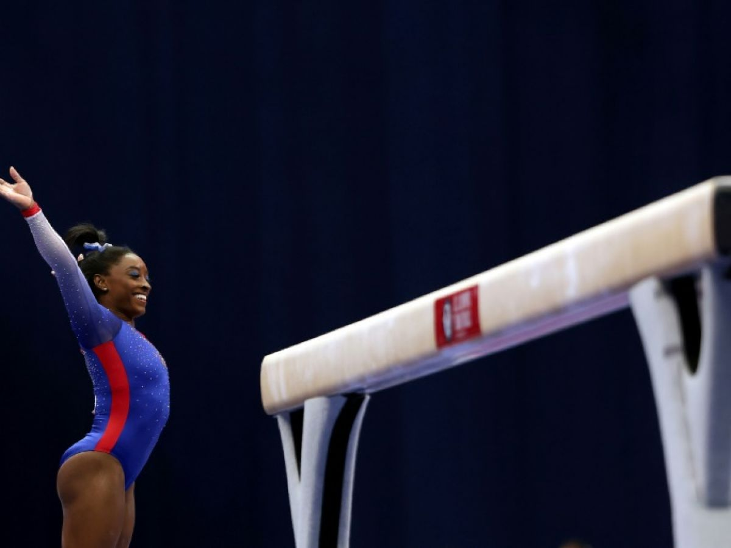
 | 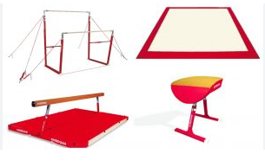

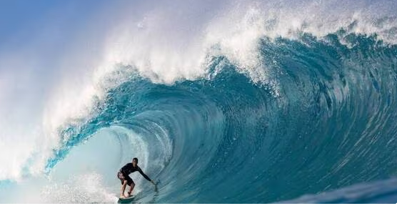 | 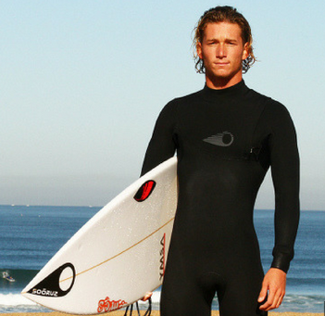
 | 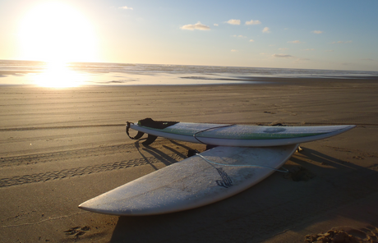

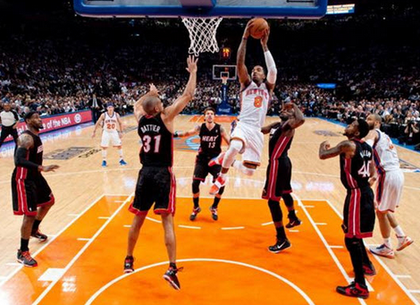 | 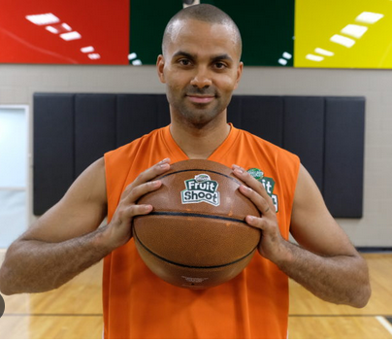
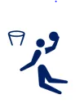 | 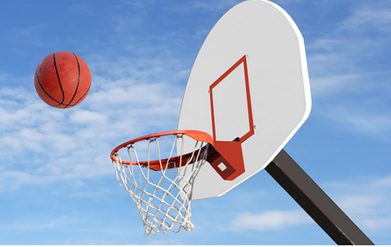

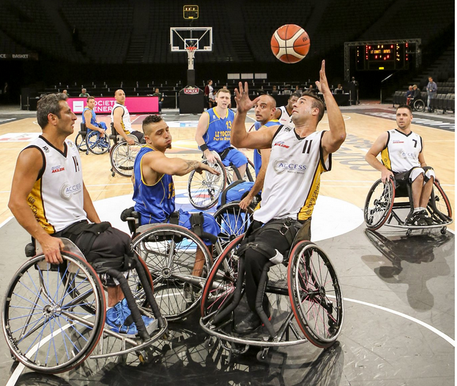 | 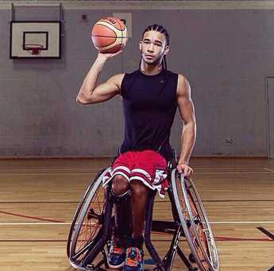
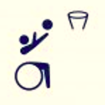 | 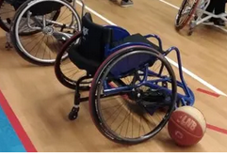

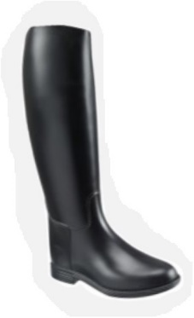
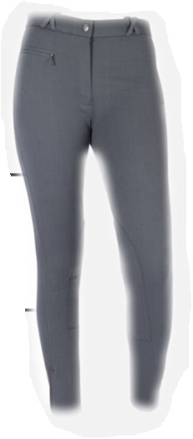
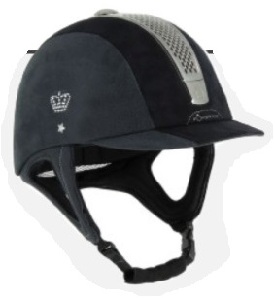

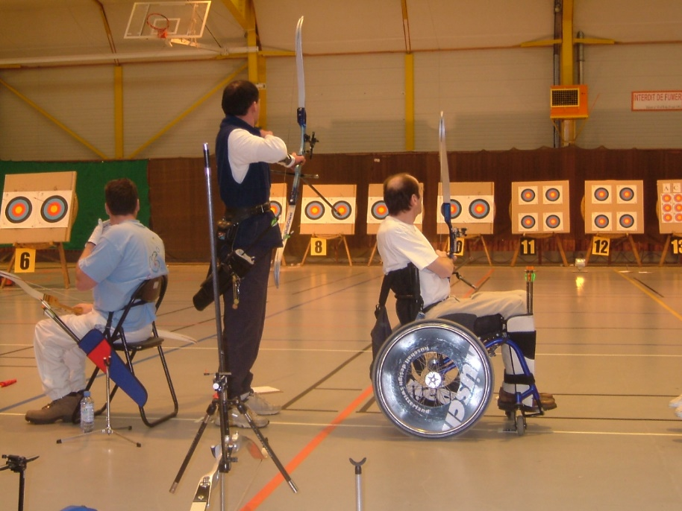 | 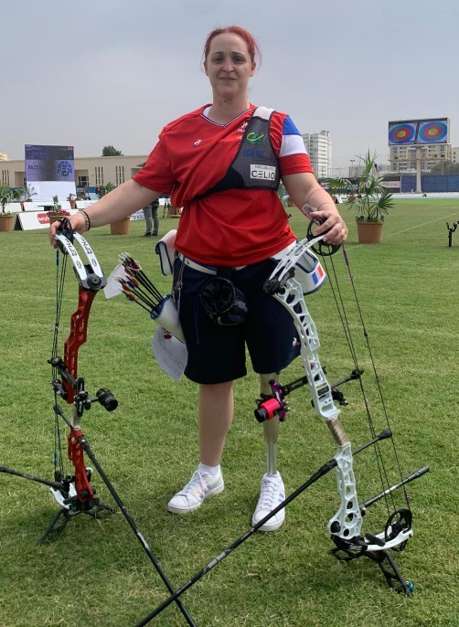
 | 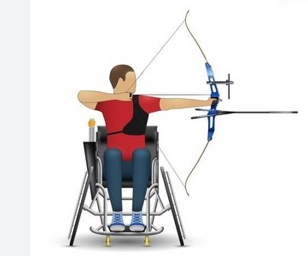

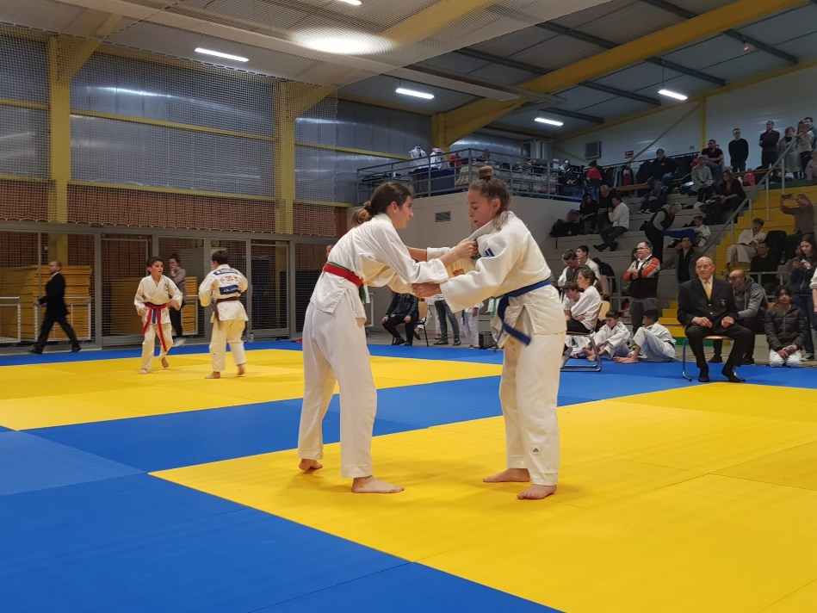 | 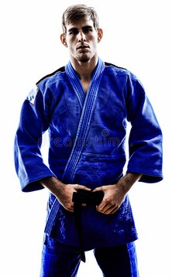
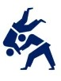 | 